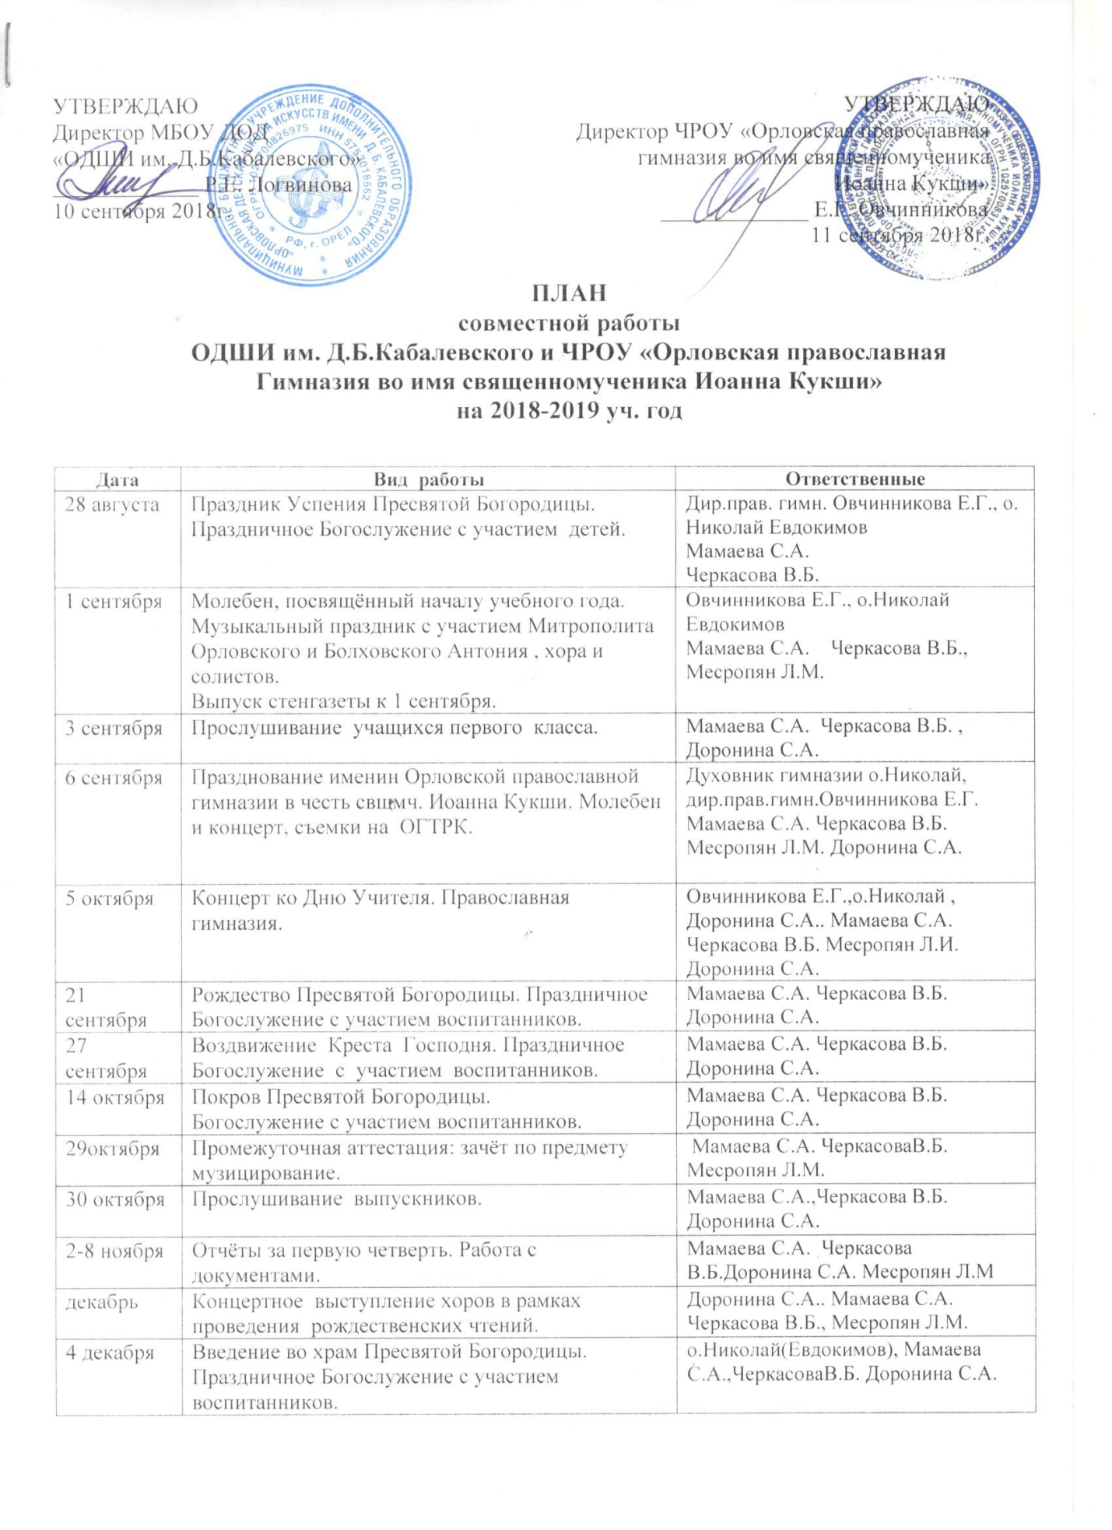

16 декабря | Контрольный урок у первоклассников. | Мамаева С.А. Черкасова В.Б. Доронина С.А. Месропян Л.М.
17-20 декабря | Промежуточная аттестация: академический концерт учащихся 2-6 классов. Прослушивание выпускников. | Мамаева С.А. ,Черкасова В.Б., Месропян Л.М.,Доронина С.А.. Лушней Б.М.
7 января | Рождество Христово. Праздничное Богослужение. Стенгазета к Празднику Рождества Христова. Приложение «Послушник». | О.Николай, дир.прав.гимн.Овчинникова Е.Г., Мамаева С.А.,Черкасова В.Б. Сошнева Л.Н. Доронина С.А.
19 января | Крещение Господне. Участие воспитанников в праздничном Богослужении. | Мамаева С.А. Черкасова В.Б.
14-20 марта | Первая неделя Великого Поста. Великий покаянный канон преподобного Андрея Критского.  Участие воспитанников в великопостном Богослужении. | Мамаева С.А. Черкасова В.Б. Доронина С.А.
18-23 марта | Промежуточная аттестация: технический зачёт. | Мамаева С.А. , Черкасова В.Б.,Месропян Л.М. Доронина С.А.
24- 31марта | Областной конкурс солистов и вокальных ансамблей. Участие в конкурсе. | Доронина С.А.. Мамаева С.А. Черкасова В.Б., Месропян Л.М.
7 апреля | Благовещение Пресвятой Богородицы. Праздничное Богослужение с участием детей. | Мамаева С.А. Черкасова В.Б., Месропян Л.М. Доронина С.А.
1 мая | Светлое Христово Воскресение(ПАСХА). Ночное Богослужение с участием детей. Выпуск стенгазеты. | о.Николай(Евдокимов), ,Мамаева С.А.,Черкасова В.Б., Сошнева Л.Н.  Доронина С.А.
7 мая | Пасхальный фестиваль-конкурс среди хоров православных храмов города и области. | о.Николай(Евдокимов),Доронина С.А.. Мамаева С.А. Черкасова В.Б. Месропян Л.М. Доронина С.А.
6 мая | Православный фестиваль-конкурс памяти Георгия- Победоносца. Участие старшего и младшего хоров. | Доронина С.А..,Мамаева С.А., Черкасова В.Б., Месропян Л.М.  Доронина С.А.
5- мая | День Победы. Праздничный концерт. | о.Николай(Евдокимов), директор гимназии ОвчинниковаЕ.Г., Мамаева С.А. Доронина С.А. Черкасова В.Б , Месропян Л.М.
18-24 мая | Итоговая аттестация: выпускные экзамены по хору, сольфеджио,фортепиано,музлитературе. | Мамаева С.А. Черкасова В.Б., Месропян Л.М., Зав.сек.ф-но Романова А.Г.
25-28 мая | Промежуточная аттестация: академический концерт учащихся 2-6 классов. | Мамаева С.А. Доронина С.А. Черкасова В.Б.,Месропян Л.М
25мая | - Праздник, посвящённый окончанию учебного года.  - Концертное выступление учащихся, хора, солистов.  - Выпуск приложения к стенгазете «Послушник». | Овчинникова Е.Г., Логвинова Р.Е., Двизова Т.А. Мамаева С.А Черкасова В.Б. Доронина С.А., Месропян Л.М.

